Програми для загальноосвітніх навчальних закладів універсального профілю
Інформатика
10-11 класи
(Автори: Жалдак М.І., Морзе Н.В. ,Мостіпан О.І.)
Інформатика. Програми для загальносвітніх навчальних закладів. – Запоріжжя: Прем'єр, 2003. – 304 с.

Тематичне планування навчального матеріалу
№ з/п | Тема | Кількість годин
№ з/п | Тема | Всього | 10 клас | 11 клас
 | Вступ. Інформація та інформаційні процеси | 2 | 2
 | Інформаційна система та її складові | 6 | 6
 | Прикладне програмне забезпечення навчального призначення | 4 | 4
 | Прикладне програмне забезпечення загального призначення | 34 | 14 | 20
 | 4.1. Графічний редактор  4.2. Текстовий редактор  4.3. Комп’ютерні презентації  4.4. Табличний процесор  4.5. Бази даних. Системи управління базами даних | 4  10  2  10  8 | 4  10 | 2  10  8
 | Глобальна мережа Інтернет | 6 | 6
 | Комп’ютерне моделювання. Основи алгоритмізації та програмування | 12 |  | 12
 | Резерв часу | 6 | 3 | 3
 | Всього | 70 | 35 | 35

Вступ. Інформація та інформаційні процеси
1. Яких сигналів не існує?
а) дискретних
б) текстових
в) цифрових
г) неперервних
д)аналогових
Вірна відповідь: б
2.Поставте у відповідність назвам одиниць вимірювання ємності запам'ятовуючих пристроїв подані вирази:
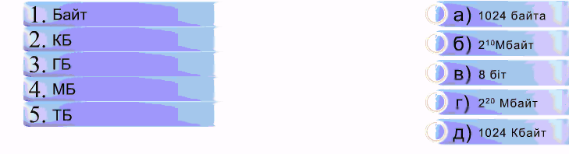
Вірні відповіді: 1-в; 2-а; З-б;4-д; 5-г.
3. Які властивості має Інформація?
а) вірогідність
б) об'єктивність
в) грамотність
г) актуальність
д) зрозумілість
е) привабливість
є) повнота
Вірні відповіді: а, б, г, д, є
4. Поставте у відповідність зазначеним передумовам назви інформаційних революцій, що спричинили розвиток інформаційного суспільства:
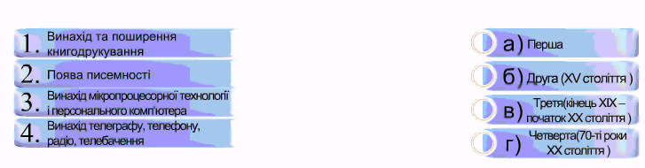
Вірні відповіді: 1-6; 2-а; 3-г; 4-в.
5. Що є запорукою успішності кожної людини в сучасному інформаційному суспільстві?
а) теоретичні знання щодо існування сучасних технічних засобів
б) гарні оцінки в атестаті
в) опанування сучасних інформаційно-комунікаційних технологій
Вірна відповідь: в
6. Носії даних для комп’ютера поділяються на:
а) паперові
б) оптичні
в) цифрові
г) графічні
д) магнітні
е) магнітнооптичні
Вірні відповіді: а, б, д, е
7. Які із вказаних засобів належать до телекомунікацій?
а) електронна пошта
б) калькулятор
в) факс
г) мобільний телефон
д) диктофон
є) супутниковий зв’язок
Вірні відповіді: а, в, г, е
8. Які процеси належать до інформаційних?
а) зберігання даних
б)опрацювання даних
в)пошук відомостей
г)обчислення значень
д) збирання даних
е) передавання повідомлень
є) знищення документів
ж) впорядкування числових даних за формулами
Вірні відповіді: а, б, в, д, є

Інформаційна система та її складові
9. Поставте у відповідність категоріям програмного забезпечення комп'ютера назви програм:
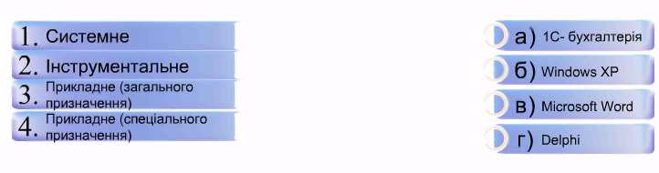
Вірні відповіді; 1-6; 2-г; З-в; 4-а.
10. Який із вказаних зовнішніх запам'ятовуючих пристроїв комп'ютера може зберігати найбільший обсяг даних?
а) дискета
б) флеш-пампять
в) жорсткий диск
г) лазерний диск
Вірна відповідь: в
11. Який з пристроїв внутрішньої пам'яті комп'ютера є енергозалежним?
а) Постійна пам'ять
б) Напівпостійна пам'ять
в) Оперативна пам'ять
Вірна відповідь: в
12. Що входить до інформаційної складової інформаційної системи?
а) пристрої введення-виведення
б) операційні системи
в) запам'ятовуючі пристрої
г) процесор
Вірна відповідь: б
13. Які характеристики комп'ютера є суттєвими при доборі його конфігурації?
а) тип, швидкодія процесора
б) наявність мультимедійних компонентів (колонки, TV-тюнер, мікрофон, навушники)
в) обсяг оперативної пам'яті
г) тип клавіатури
д) вид і швидкість відеокарти, обсяг відеопам'яті
є) тип монітору та його характеристики - роздільна здатність, розмір Ію діагоналі
е) наявність сканера та його тип
ж) тип і ємність під час доступу до жорсткого диску
з) тип і кількість дисководів
Вірні відповіді: а, в, д, е, ж, з

14. Які об'єкти можуть бути розташовані на робочому столі Windows ХР
а) документи
б) програми
в) папки
г) лампа
д) ярлики
е) кнопка Пуск
є) полиці
ж) книжки
з) панель завдань
Вірні відповіді: а, б, в, д
15. Поставте у відповідність назвам елементів вікна їх зображення:
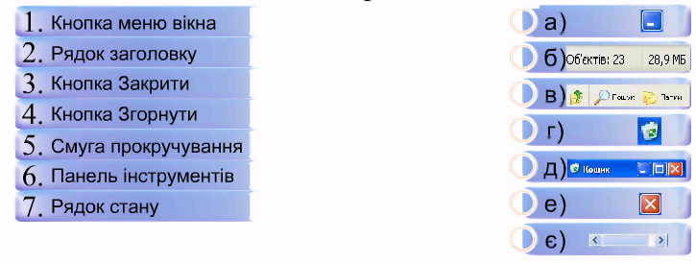
Вірні відповіді: 1-г; 2-д; 3-є; 4-а; 5-є; 6-в; 7-6.
16. Які програми входять до групи Стандартні ОС Windows XP?
а) Калькулятор
б) Internet Explorer
в) Outlook Express
г) Paint
д) Блокнот
е) MS Word
є) Gran
Вірні відповіді: а, г, д
17. Визначте послідовність дій, які необхідно виконати, щоб змінити розміри вікна за допомогою його меж.
а) Натиснути і утримувати ліву клавішу мишки.
б) Відпустити ліву клавішу мишки.
в) Якщо вікно розкрито на весь екран, то натиснути кнопку Відновити.
г) Виконати протягування мишки в потрібному напрямку
д) Навести вказівник мишки на будь-яку межу або кут вікна поки він прийме вигляд дво напрямленої стрілки.
Вірна відповідь: 1-в, 2-д ,3 -а , 4- г, 5- б
18. Поставте у відповідність назвам елементів діалогових вікон їх зображення: 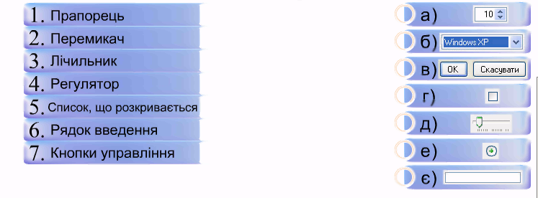
Вірні відповіді: 1-г; 2-е; 3-а; 4-д; 5-6; 6-є; 7-в.
19. Який вигляд приймає вказівник мишки при наведенні на гіперпосилання?
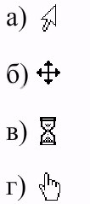
Вірна відповідь: г
20. При натисненні на які з кнопок управління діалогове вікно закривається?
а)ОК
б) Застосувати
в) Скасувати
г) Параметри
Вірні відповіді: а, в
21. Який з елементів діалогових вікон використовується для введення значення з клавіатури?
а) Рядок введення
б) Список
в) Список, що розкривається
г) Регулятор
Вірна відповідь: а
22. Визначте послідовність дій, які необхідно виконати, щоб змінити фонове зображення робочого столу.
а) В діалоговому вікні Екран - Властивості перейти на вкладнику Робочий стіл.
б) Натиснути кнопку ОК.
в) Клацнути правою клавішею мишки у вільному від об'єктів місці робочого столу.
г) В списку Фоновий малюнок вибрати назву потрібного зображення.
д) В контекстному меню вибрати вказівку Властивості.
Вірна відповідь: 1- в, 2-д, 3-а, 4-г, 5 – б.
23. Які характеристики має файл?
а) назва
б) розширення
в) місце збереження
г) обсяг
д) наявність ярликів до файлу
б) Дата Та Час створення
Вірні відповіді: а, б, в, г, е
24. Поставте у відповідність запропонованим розширенням тип файла:
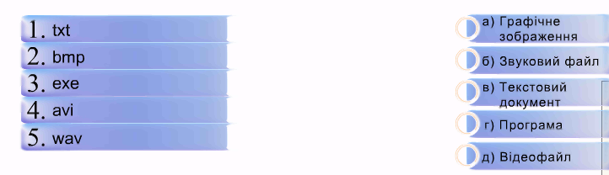
Вірні відповіді: 1-в; 2-а; І 3-г; 4-д; 5-6.
25. Поставте у відповідність вказівкам для роботи з буфером обміну комбінації клавіш, що дозволяють виконати ці вказівки.
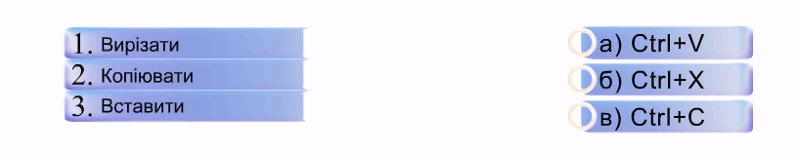
Вірні відповіді: 1-6; 2-в; 3-а.
26.Який метасимвол використовують в шаблонах імен файлів для заміни одного довільного символу?
а)*
б)?
в)!
Вірна відповідь: б
27. Визначте послідовність дій, які необхідно виконати, щоб скопіювати файл з однієї папки в іншу за допомогою буферу обміну.
а) Вибрати вказівку Правка/Вставити у вікні папки.
б) З контекстного меню вибрати вказівку Копіювати.
в) Відкрити вікно папки, що містить потрібний файл.
г) Клацнути на файлі правою клавішею мишки.
д) Відкрити вікно папки, куди потрібно скопіювати.
Вірні відповіді: 1-в, 2 – г, 3- б, 4-д, 5 – а.
28. Які режими перегляду вмісту папок дозволяють побачити ескізи графічних зображень?
а)Діафільм
б)Ескізи сторінок
в) Плитка
г)Значки
е) Плитка
є) Значки
Вірні відповіді: а, б

Прикладне програмне забезпечення загального призначення
Графічний редактор
29. Вкажіть особливості растрової графіки.
а) Ефективно представляє реальні образи
б) Великі за обсягом файли
в) Втрата якості зображення при збільшенні або зменшенні
г)Зображення масштабуються та редагуються без втрати якості
Вірні відповіді: а, б, в
30. Які розширення можуть мати графічні файли?
a)bmp
б)txt
в)jpg
г)gif
д)dос
e) wmf
є) avi
ж)tif
Вірні відповіді: а, в, г, е, ж
31. Поставте у відповідність назвам інструментів Панелі елементів їх зображення.
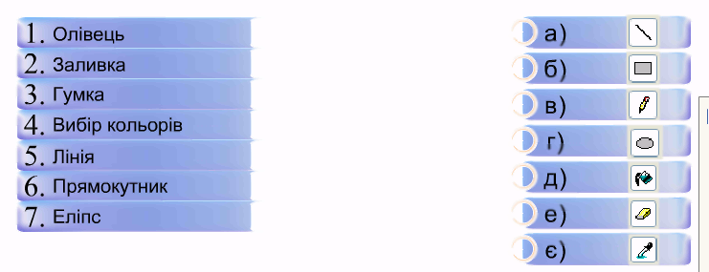
Вірні відповіді: 1-в; 2-я; 3-е; 4-е; 5-а; 6-6; 7-г.
32. Якщо одне й те ж зображення зберегти в різних форматах, то файл з яким розширенням матиме найбільший обсяг?
a)jpg
б) gif
в) bmp
Вірна відповідь: в

Прикладне програмне забезпечення загального призначення
Текстовий редактор
33. Вкажіть дії, які можуть виконуватись при редагуванні тексту:
а) вставляння пропущених символів
б) заміна неправильно введених символів на потрібні
в) об'єднання декількох абзаців в один
г)зміна кольору символів
д) видалення непотрібних фрагментів тексту
е) розбиття абзацу на два абзаци
є) зміна розміру символів
ж) Переміщення абзацу в інше місце
Відповіді: а, б, в, д, е, ж
34. Які дії дозволяє виконувати текстовий редактор MS Word?
а) Вводити текст з клавіатури
б) Редагувати та форматувати текст
в) Додавати до текстового документа графічні зображення
г) Будувати графіки функцій за вказаною формулою
д) Виконувати перевірку тексту на наявність орфографічних та граматичних помилок
Вірні відповіді: а, б, в, д
35. Визначте послідовність дій, які необхідно виконати, щоб змінити положення малюнка так, щоб текст розміщувався навколо рамки малюнка:
а) В діалоговому вікні Формат малюнка перейти на вкладнику Положення.
б) Натиснути кнопку ОК.
в) В розділі Обтікання вибрати режим Навколо рамки
г) Виділиш малюнок, клацнувши на ньому лівою кнопкою мишки.
д) Виконати вказівку Формат/Малюнок
вірна відповідь: 1-г, 2-д, 3-а, 4 –в, 5 - б
36. Вкажіть, які параметри форматування можна змінювати за допомогою лінійок масштабування:
а) Відступи зліва, справа та першого рядка абзацу
б) Розміри лівого та правого полів
в) Розміри верхнього та нижнього полів
г) Вирівнювання абзацу по центру, за лівою чи правою межею, за шириною
д) Розмір міжрядкового інтервал
Вірні відповіді: а, б, в
37. Вкажіть, в якому з режимів документ відображається саме так, як він буде надрукований.
а) Звичайний
б) Розмітка сторінки
в) Режим читання
г) Структура
Вірна відповідь: б

Прикладне програмне забезпечення загального призначення
Табличний процесор
38. Поставте у відповідність об'єктам діаграми номери, вказані на малюнку
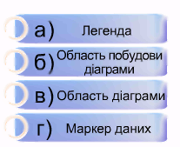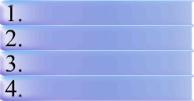
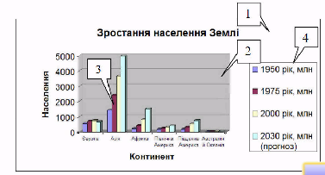
Вірні відповіді 1-в; 2-6; 3-а; 4-г.
39. Вкажіть, які дії виконуються при застосуванні фільтрів.
а) Відображення на екрані лише тих записів списку, що відповідають заданим умовам
б) Видалення зі списку записів, що не відповідають заданим умовам
в) Приховування тих записів списку, що не відповідають заданим умовам
Вірні відповіді: а. в
40. Який з елементів вікна програми MS Excel притаманний лише табличному процесору?
а) Панель інструментів Форматування
б) Рядок меню
в) Рядок формул
г) Рядок стану
д) Смуги прокручування
Вірні відповіді: в
41. Який числовий формат необхідно застосувати до клітинки, щоб після введення до неї числа 0,000017 воно відображалось у вигляді 1JE-05?
а) Загальний
б) Числовий
в) Експоненціальний
г) Фінансовий
д) Відсотковий
є) Дробовий
Вірні відповіді: в
42. За якою ознакою програма MS Excel відрізняє формулу від даних?
а) Результат обчислення за формулою вирівнюється по центру
б) Формула завжди починається з вбудованої функції SUM
в) Формула завжди починається із знака „="
г) Формула завжди містить посилання на клітинки
Вірна відповідь: в
43. Обчислюємо в середовищі табличного процесора
Вкажіть, за допомогою яких формул можна обчислити суму
значень діапазону клітинок від В2 до В4.
а)-В2+ВЗ+В4
б)=SUM(B2:B4)
в)=SUM(B2 - В4)
г)=SUM(B2,B4)
д) =SUM(B2;B4)
Вірні відповіді: а, б
44. Поставте у відповідність адресам клітинок у формулах їх види.
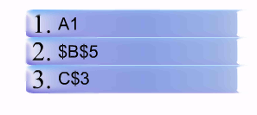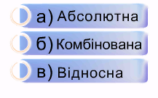
Вірні відповіді 1-в; 2-а; 3-б.

Глобальна мережа Інтернет

45.Визначте послідовність дій, які необхідно виконати, щоб скопіювати текстовий фрагмент з веб-сторінки до текстового документа.
а) 3 контекстного меню вибрати вказівку Вставити.
б) Зберегти текстовий документ.
в) Виділити потрібний текстовий фрагмент на веб-сторінці.
г) Відкрити текстовий редактор
д) Виконати вказівку Правка/Копіювати
Вірні відповіді: 1-в, 2-д, 3-г, 4-а, 5-б
46. Вкажіть особливості збереження веб-документа у форматі Веб-сторінка, лише HTML (.htm, .html).
а) Буде збережена веб-сторінка разом з усіма об'єктами, що на ній відображені
б)Зберігається лише текстова частина веб-сторінки без графічних зображень та інших мультимедійних об'єктів
в) Буде збережена лише виділена текстова частина ве б-документа
Вірна відповідь: б
47. Поставте у відповідність адреси безкоштовних поштових серверів та їх геграфічну належність.
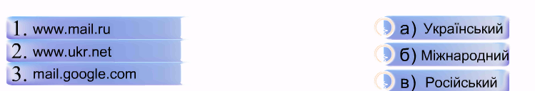
Вірні відповіді: 1-в; 2-а; 3-б.
48. Який символ в адресі електронної пошти відокремлює ім'я поштової скриньки користувача від доменного імені поштового сервера?
а)@
б)$
в)&
r)#
Вірна відповідь: а
49. Використання програми поштового клієнта має переваги перед роботою з веб-поштою, якщо потрібно:
а) мати доступ до поштової скриньки, яка надана провайдером, що не має сервісу веб-пошти
б) мати доступ до поштової скриньки з будь-якого комп'ютера, що підключений до Інтернету
в) прискорити роботу з поштою - отримувати та відправляти листи без попередньої реєстрації
г) мати можливість переглядати отримані листи в режиміOff-line
Вірні відповіді: а, в, г
50. Яке розширення може мати веб-сторінка?
a)txt
б) bmp
в) htm
г) mр3
д) html
Вірні відповіді: в, д
51. Поставте у відповідність типу організацій ідентифікатори доменів.
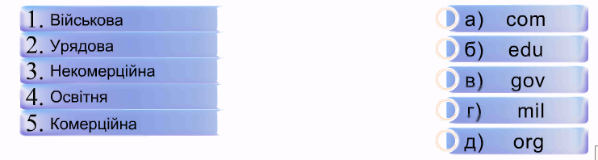
Вірні відповіді 1-г; 2-в; 3-д; 4-6; 5-а.
52.Які елементи містить URL-адреса http://www.ime.edu-ua.net/em.html?
а) назву протоколу для доступу до ресурсу
б) тип ресурсу
в) адресу сервера, на якому зберігається ресурс
г) назву папки
д) ім'я файла відповідного веб-документа
Вірні відповіді: а, б, в, д
53. Вкажіть правильні твердження.
а) IP-адреси використовують для позначення комп'ютерів- клієнтів, а доменні імена - комп'ютерів-серверів
б) IP-адреса складається з чотирьох цифрових частин (кожна з яких - це число з діапазону від 0 до 255), розділених крапками
в) доменне ім'я складається із скорочень слів, записаних латинськими символами і розділених крапками
г) доменне ім'я будується за ієрархічним принципом і дає змогу визначити, якій організації належить адреса та в якій країні вона знаходиться
Вірні відповіді: 6, в, г
54. Вкажіть URL-адреси пошукових служб:
а) www.sheva7.com
б) www.google.com.ua
в) meta.ua
г) www.u-kraina.com
д) www.yandex.ru
Вірні відповіді: б, в, д
55.Який з браузерів входить до складу операційної системи Windows ХР1
a) Opera
б) Internet Explorer
в) Netscape Navigator
Вірна відповідь: б
63. Шукаємо веб-документи та малюнки в Інтернеті. Визначте послідовність дій, які необхідно виконати, щоб знайти та зберегти в свою папку зображення рослини сон-трава за допомогою пошукової служби Google.
а) На головній сторінці вікна пошукової служби вибрати гіперпосилання Зображення та ввести в рядок введення ключові слова сон-трава.
б) В переліку знайдених ескізів зображень клацнути мишкою на потрібному ескізі, щоб зображення було відображено у повний розмір.
в) На панелі адреси ввести www.google.com.ua та натиснути клавішу Enter.
г) Клацнути правою клавішею мишки на зображенні, вибрати вказівку Зберегти малюнок як.. та вказати папку, в яку треба виконати збереження.
д) Завантажити браузер
е) Натиснути кнопку Шукати зображення.
Вірні відповіді: 1-д, 2-в, 3-а, 4-е, 5-б, 6-г.
Прикладне програмне забезпечення загального призначення
Комп’ютерні презентації

56. Поставте у відповідність назвам кнопок панелі інструментів їх зображення на панелі інструментів
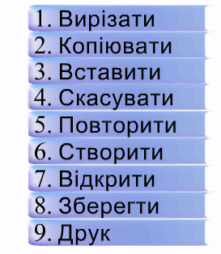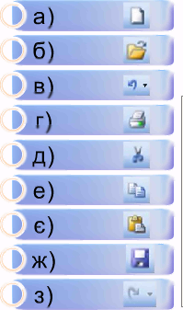
Вірні відповіді:
1 -д; 6-а;
2-е; 7-6;
3-є; 8 - ж;
4-в; 9-г
5-з;
57. Який з режимів роботи програми MS PowerPoint дозволяє переглянути всі слайди презентації у вигляді ескізів?
а)Звичайний
б) Сортувальник слайдів
в) Показ слайдів
Вірні відповіді: б
58. Які графічні зображення можна додати до слайда презентації?
а) Картинки з колекції Microsoft
б) Зображення, збережені у файлах
в) Зображення зі сканера або камери
г) Автофігури
д) Організаційні діаграми
Вірні відповіді: а, б,в ,г, д

Комп’ютерне моделювання. Основи алгоритмізації та програмування

1.Уведіть тризначне ціле число. Визначте суму і добуток крайніх цифр.
2. Складіть програму для обчислення кінетичної E=mv²/2 і потенціальної енергії тіла P=mgh маси m, що рухається на висоті h зі швидкістю v. Вхідні дані задайте самостійно.
3. Запишіть умову того, що число α є: а) парне; б) ділиться без остачі на 3; в) не ділиться без остачі на 3; г) ділиться на 3 і на 5; д) ділиться на 3 або на 5.
4. Складіть програму, де потрібно ввести два цілі числа, менше замінити добутком цих чисел, більше — їх сумою, а якщо числа одинакові, то вивести повідомлення про це. Виведіть результати.
5. Обчисліть p, якщо p:=2; while p<=10 do begin p:=2*p+l; p:=p+l end;
3. 1дюйм=2,54 см =1/12 фута. Складіть програму для виведення таблиці цих мір для перших дванадцяти дюймів.
4. Нарисуйте графічну схему і складіть програму для табулювання функції y= x(sіn(2x)) на проміжку [-1;1] з кроком 0,2 і обчислення суми та кількості додатних значень. Додаткове завдання: обчисліть добуток першого і максимального значень.

